LAPORAN MODUL 1
PRAKTIKUM
STRUKTUR DATA



Disusun oleh :
Nama : Irvan Cahya Nugraha
NIM : 245410034
Kelas : Informatika 1

PROGRAM STUDI INFORMATIKA
PROGRAM SARJANA
FAKULTAS TEKNOLOGI INFORMASI
UNIVERSITAS TEKNOLOGI DIGITAL INDONESIA
YOGYAKARTA
2024 / 2025
MODUL 1
SELEKSI BERTINGKAT DUA DAN TIGA

TUJUAN PRAKTIKUM
Mahasiswa dapat menggunakan berbagai tipe data untuk menyimpan data baik aphabetic, aplhanumerik, maupun boolean

DASAR TEORI
Setiap bahasa pemrograman memiliki tipe data yang spesifik. Tipe data akan digunakan untuk mendeklarasikan variable yang digunakan. Tipe data digunakan untuk menentukan bentuk data yag dapat ditampung oleh sebuah variabel .
Dalam java terdapat dua jenis tipe data. Yang pertama adalah tipe data primitive yang merupakan tipe data bawaan dari compiler java. Tipe data ini akan anda pelajari pada modul 1 ini.
Sedangkan tipe data yang kedua adalah tipe data buatan yang baru akan anda pelajari pada modul 2.
Dalam bahasa Java, tipe data primitive dibedakan menjadi tiga bagian yaitu :
1. Tipe Data Alphabetic
• Char
• String
2. Tipe Data Alphanumeric
a. Tipe data Bilangan Bulat
• Byte
• Short
• Int
• Long
b. Tipe Data Bilangan Pecahan
• Float
• Double
3. Tipe Data Boolean

PEMBAHASAN LISTING
PRAKTIK
Praktik 1
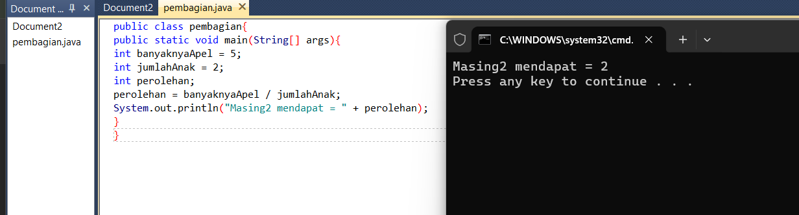
Pembahasan : Program diatas Adalah program sederhana yang mempunyai beberapa variable . program ini dimaksudkan berapa banyak apel yang didapat berdasarkan jumlah anak yang ada dengan int banyakapel dan jumlah anak yang hasilnyaakan disimpan di int perolehan dengan cara 2 variable diawal dibagi dan dibulatkan kebawah, maka program akan menghasilkan output Masing2 mendapat = 2.

Praktik 2
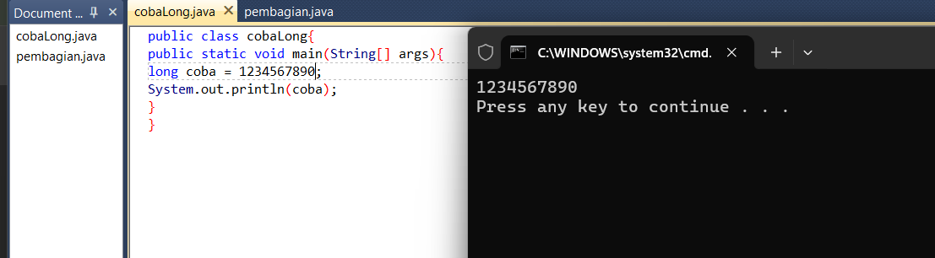
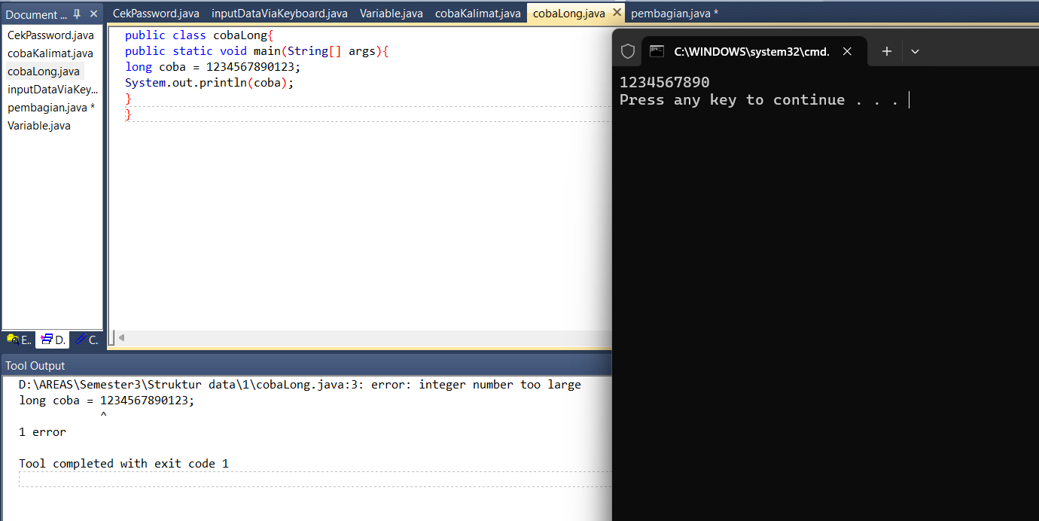
Pembahasan : Terdapat eror pada program praktik kedua dikarenakan long tidak bisa menampung lebih dari 10 digit angka yang sebelumnya 1234567890123 setelah diperbaiki menjadi 1234567890 maka program akan berjalan dengan normal
Praktik 3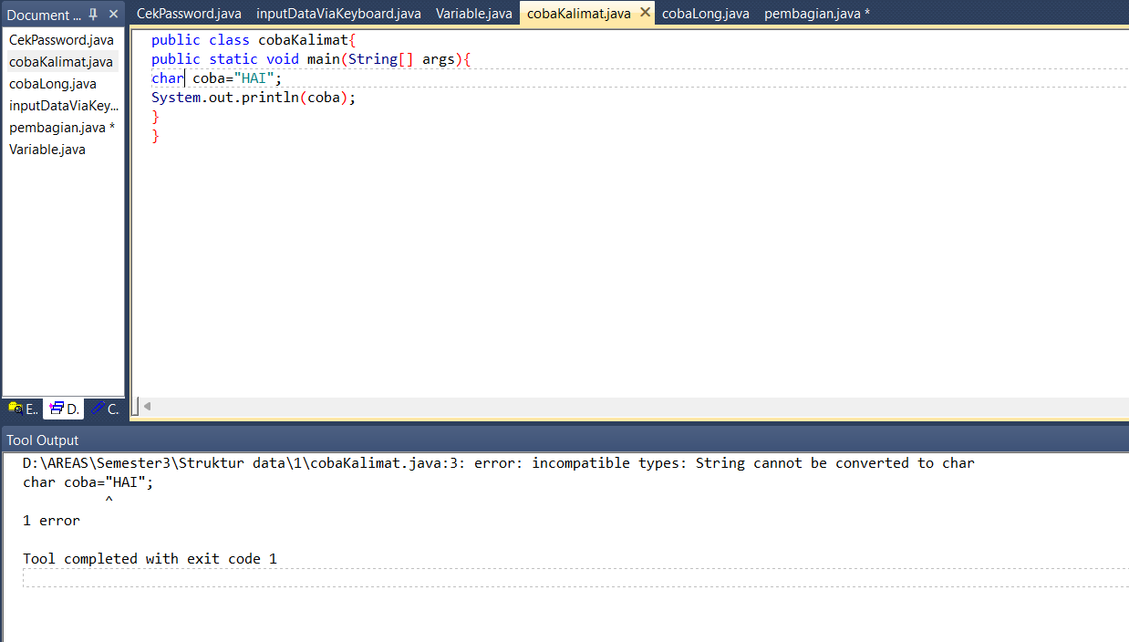

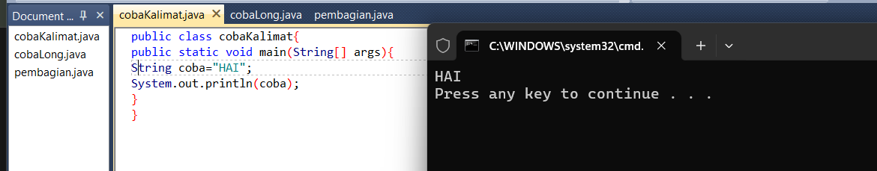
Pembahasan : Program ini memiliki variabel dengan tipe data char untuk menyimpan satu hurug. Jika baris program berisi char huruf = 'A';, maka hanya 1 karakter saja yang masuk. Namun jika baris tersebut diganti menggunakan string "HAI" dengan tanda kutip ganda, maka akan terjadi error karena tipe data char hanya bisa menampung 1 karakter tunggal, bukan banyak karakter. Untuk menampung teks seperti "HAI", maka variabel harus menggunakan tipe data String. Jadi, jika kode diganti menjadi String kata = "HAI";, maka program dapat dijalankan dengan benar
Praktik 4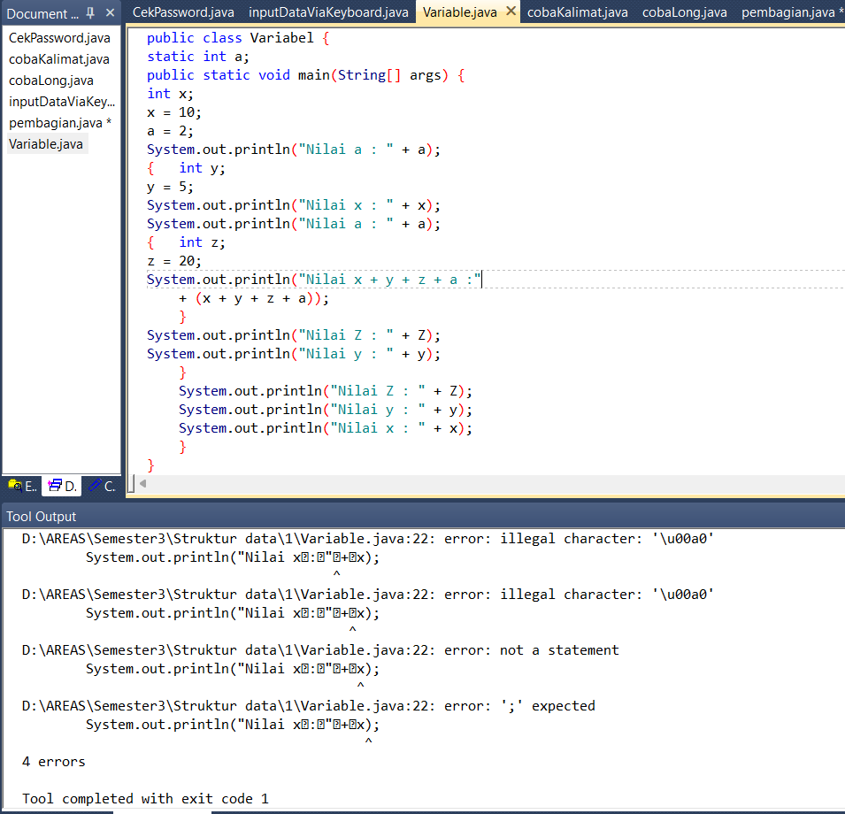

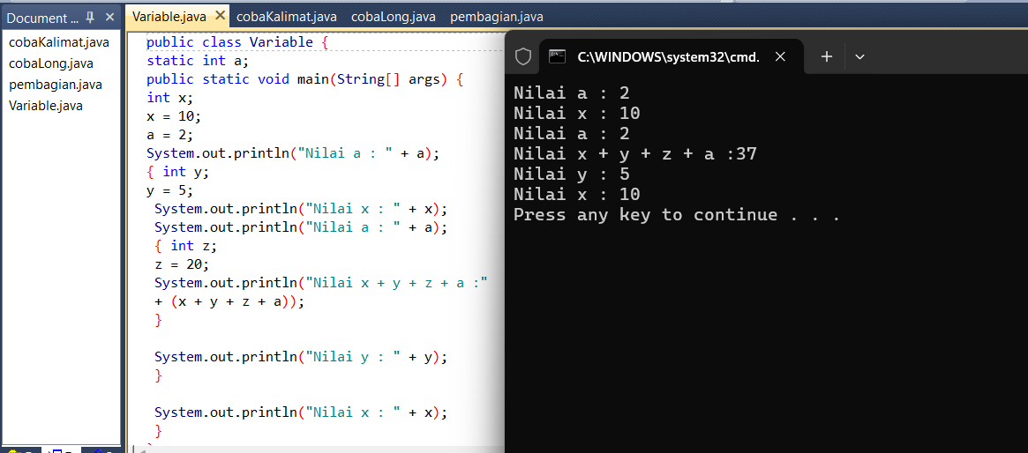
Pembahasan : Program ini mendefinisikan variabel dengan lingkup berbeda. Variabel a didefinisikan sebagai variabel statis global, sedangkan variabel x didefinisikan di dalam method main, lalu variabel y didefinisikan di dalam blok {}, dan variabel z didefinisikan di dalam blok yang lebih dalam lagi. Saat program dijalankan, x dan a bisa diakses di seluruh method main, sedangkan y hanya bisa diakses di dalam blok tempat dia dideklarasikan, begitu juga dengan z yang hanya bisa diakses di dalam blok paling dalam. Karena itu, pada baris 17, 20, dan 21 program mencoba memanggil variabel Z (dengan huruf besar, sebenarnya salah ketik dari z) di luar lingkupnya, sehingga program error cannot find symbol. Jika baris-baris tersebut dihapus, program akan berhasil berjalan dan menampilkan nilai hasil penjumlahan variabel yang valid sesuai lingkupnya.

Praktik 5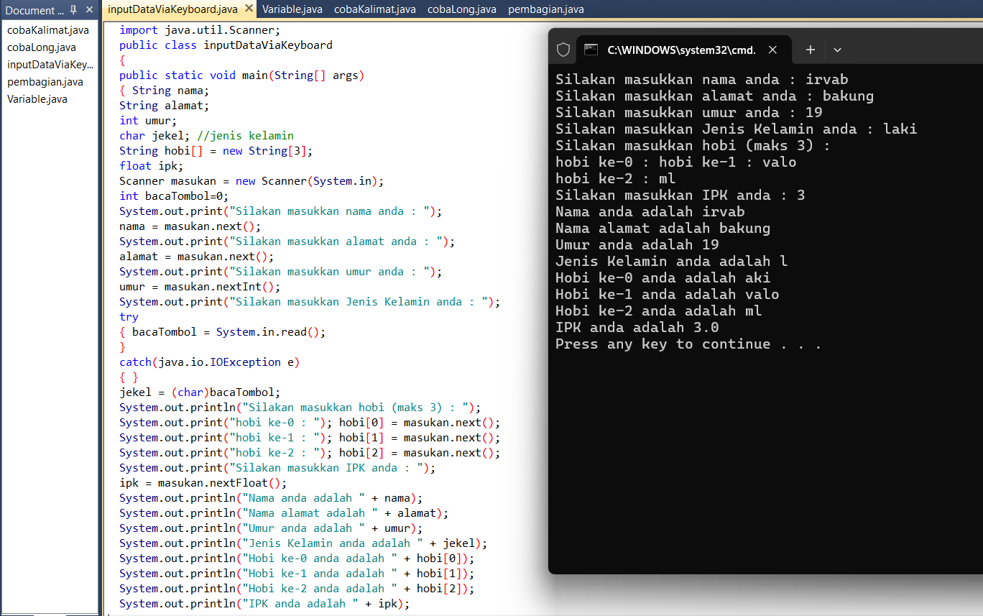
Pembahasan : Program ini menggunakan class Scanner untuk menerima input dari keyboard berupa data biodata mahasiswa. Pertama, didefinisikan variabel nama, alamat, umur, jekel, hobi berupa array dengan ukuran 3, dan ipk. Saat program dijalankan, user diminta mengisi data satu per satu melalui System.out.print(). Input dibaca dengan masukan.next() atau masukan.nextInt() sesuai tipe datanya. Untuk jenis kelamin (jekel) program membaca satu karakter dengan System.in.read(), lalu dikonversi ke char. Setelah itu user diminta memasukkan 3 hobi yang disimpan ke dalam array hobi[0], hobi[1], dan hobi[2]. Terakhir user diminta memasukkan nilai ipk bertipe float. Semua data yang sudah diinput akan ditampilkan kembali ke layar dengan System.out.println().

LATIHAN
Latihan 1
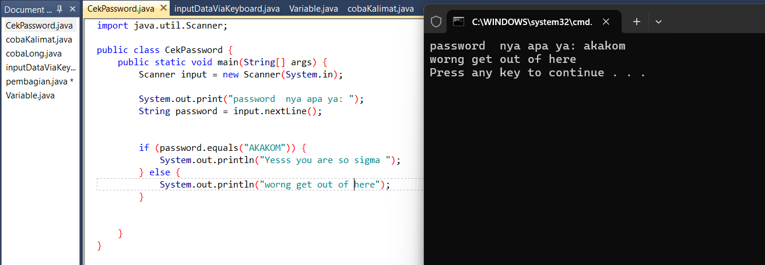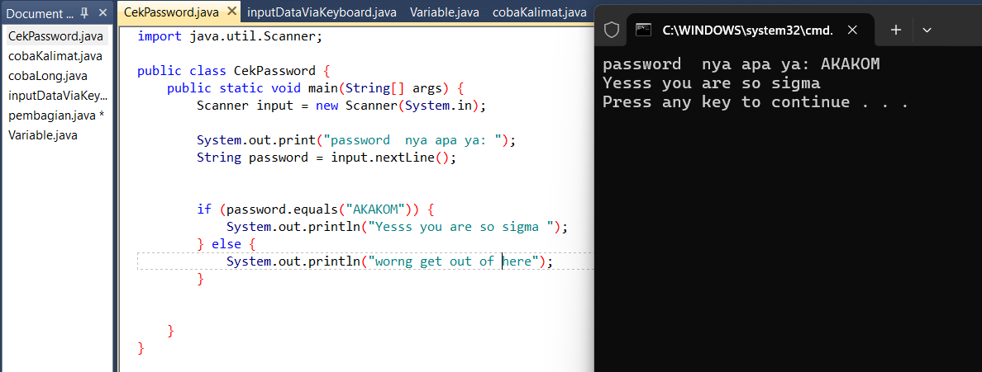
Pembahasan : Program latihan di atas adalah program Java yang menggunakan class Scanner untuk membaca input dari keyboard. Program ini bertujuan untuk menerima sebuah string dari user yang berupa “password”. Pertama kali, dibuat sebuah variabel password dengan tipe data String untuk menampung input yang dimasukkan dari keyboard. Input ini didapat dari Scanner input = new Scanner(System.in); lalu dipanggil dengan input.nextLine();. Setelah password dimasukkan, program melakukan pengecekan dengan menggunakan statement if. Kondisi yang dicek adalah if (password.equals("AKAKOM")). Artinya, isi dari variabel password akan dibandingkan dengan string literal "AKAKOM".
Jika password yang dimasukkan user sama persis dengan "AKAKOM", maka bagian true dari if akan dijalankan, dan System.out.println("password anda benar"); akan tampil di layar. Tetapi jika password yang dimasukkan berbeda, maka bagian else yang akan dijalankan, sehingga System.out.println("password anda salah"); akan tampil di layar.

PEMBAHASAN TUGAS

1. Tugas 1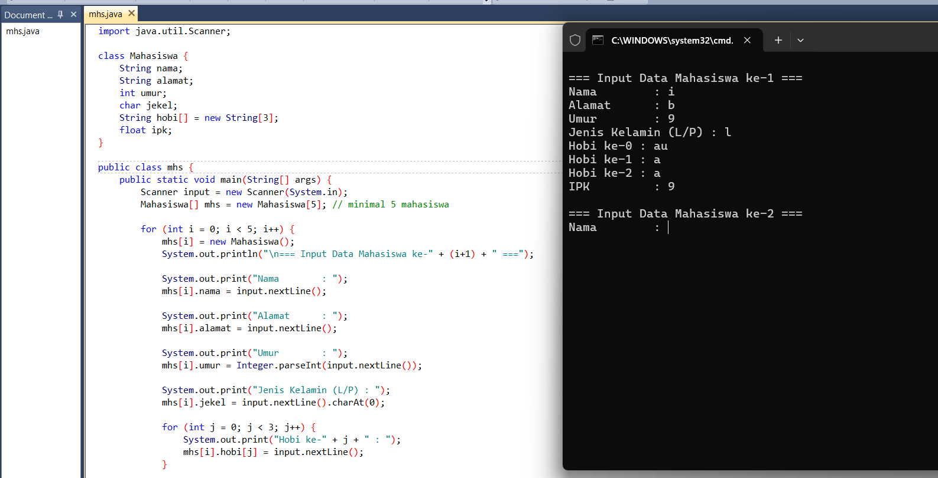
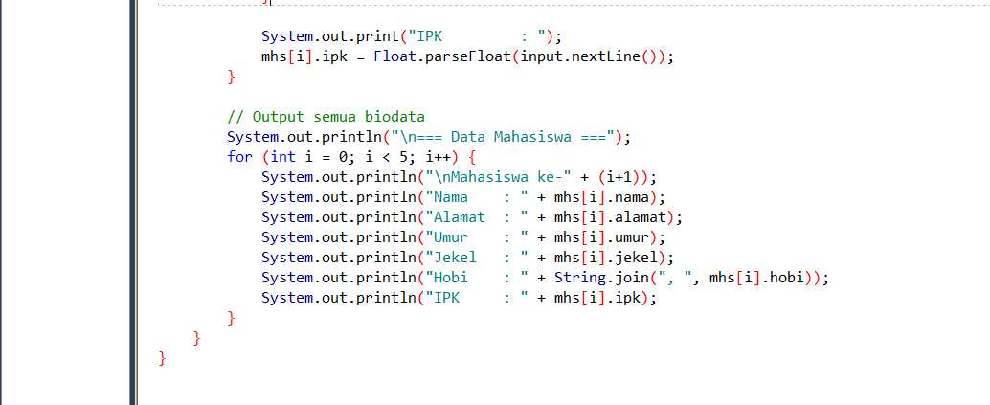
Pembahasan : Program tugas ini adalah pengembangan dari program pada Praktik 5, tetapi ditambahkan kemampuan untuk menerima input biodata lebih dari satu orang mahasiswa, minimal 5 orang. Struktur program masih sama yaitu menggunakan class Scanner untuk membaca data dari keyboard. Variabel yang dipakai tetap terdiri dari nama, alamat, umur, jekel, hobi berupa array String[3], dan ipk. Bedanya di sini proses input tidak hanya sekali, melainkan harus diulang sebanyak jumlah mahasiswa yang ingin dimasukkan.
Pada kode program yang dibuat, input dilakukan berulang kali untuk setiap mahasiswa. User diminta mengisi nama mahasiswa, alamat mahasiswa, umur mahasiswa, jenis kelamin mahasiswa, lalu mengisi 3 buah hobi mahasiswa ke dalam array hobi[0], hobi[1], dan hobi[2]. Setelah itu user diminta mengisi IPK mahasiswa. Semua data yang sudah dimasukkan akan ditampilkan ulang menggunakan System.out.println() sehingga hasil input bisa terlihat jelas.

- KESIMPULAN

Dari seluruh praktik yang sudah dijalankan bisa dilihat bahwa setiap tipe data di Java memiliki aturan yang berbeda-beda. Pada Praktik 1 terlihat bahwa tipe data int hanya bisa menyimpan bilangan bulat sehingga operasi pembagian 5/2 tidak menghasilkan 2.5 melainkan 2. Pada Praktik 2 penggunaan tipe data long sangat penting untuk menyimpan angka besar, dan harus menambahkan huruf L agar literal dikenali sebagai long. Pada Praktik 3 perbedaan antara char dan String terlihat jelas, dimana char hanya untuk 1 karakter sedangkan String untuk kumpulan karakter. Pada Praktik 4 konsep lingkup variabel ditunjukkan, bahwa variabel hanya bisa diakses sesuai blok tempat dia dideklarasikan, sehingga akses di luar lingkupnya akan error. Pada Praktik 5 dipelajari bagaimana menerima input dari keyboard menggunakan class Scanner dan menyimpan berbagai jenis data mulai dari string, integer, char, array string, hingga float.

- LAMPIRAN

